Коррекционно – образовательная деятельность с детьми с ТНР /ОНР 1 ур./
/из опыта работы/

В настоящее время отмечается большое количество детей с недостатками речи. Наиболее сложное нарушение речи – это общее недоразвитие речи (ОНР). В логопедии под общим недоразвитием речи (ОНР) у детей с нормальным слухом и первично сохранным интеллектом понимается такая форма речевой патологии, при которой нарушается формирование всех компонентов речевой системы: лексики, грамматического строя, фонетики. Речевое недоразвитие у дошкольников может быть выражено в разной степени: от полного отсутствия речевых средств общения (ОНР 1 уровня) до развернутой речи с отдельными элементами лексико-грамматического и фонетического недоразвития (ОНР 4 уровня).
В настоящий момент нет официальной статистики о количестве детей дошкольного возраста с диагнозом ОНР 1 уровня, данных детей ещё называют безречевыми или неговорящими.
В нашем детском саду неговорящих детей, данные за последние 3 года, от 3 лет в среднем 8% от общего количества воспитанников. Уровень понимания речи до номинального. Ребёнок хорошо ориентируется в названии предметов, изображенных на отдельных картинках, но с трудом ориентируется в названиях действий, изображенных на сюжетных картинках, при этом он не понимает вопросов косвенных падежей (Чем? Кому?). Состав активного словаря: звукоподражания (у –у – самолёт и т.п.), звуковые комплексы (а-гу, а-гы, бум-бум и т.п.), квазислова (придуманные, несуществующие слова); слова лепетного происхождения, звуковые жесты (ух – тяжело, ой – больно, страшно и т.п..), простые общеупотребительные слова (мама, папа, баба до 10 – 15 слов).
Зачем человеку речь? Общаться, узнавая что – то новое, понимать окружающих: просьбы, разъяснения, требования. Можно ли обойтись без речевого высказывания? Вполне... К сожалению не все родители бьют тревогу при отсутствии речи у ребёнка в раннем и младшем дошкольном возрасте, объясняя это наследственностью, не желанием медикаментозного лечения и рядом других причин. В этом случае педагогам надо донести до родителей понимание того, что отсутствие устной речи влияет на понимание речи в целом, на формировании внутренней речи, что в свою очередь ведёт к недоразвитию программирования интеллектуальной деятельности. Требования к детям возрастают, чем старше ребёнок, тем разрыв в познавательно – речевом развитии между ним и сверстниками ощущается всё больше.
К счастью таких взрослых мало. Чаще родители обеспокоены отсутствием речи малыша, но не всегда осознают объём предстоящей работы. Работы кропотливой, систематической, где – то скучной и однотипной - иначе желаемый результат: успешное обучение малыша в школе, будет не осуществим. Логопед это хорошо, но ребёнок должен научиться говорить со всеми, всегда и везде.
В начале работы устанавливается контакт со всеми участниками воспитательно – образовательного процесса. Обследование данного контингента детей представляет известные трудности, поэтому собеседования с родителями и воспитателями групп имеет большое значение. Во время беседы уточняется информация о:
- понимание обращённой речи (может ли по просьбе подать знакомые предметы, как ориентируется в знакомом помещении и т.д.);
-уровень развития активной речевой деятельности (произносит звуковые комплексы, подражает и повторяет за взрослым слоги, лепечет и т.д.);
-уровень овладения фонетической стороной воздействия, произвольная деятельность (произносит отдельные звуки по подражанию, произносит отдельные слоги по подражанию и т.д.);
-уровень сформированности фонетической стороны речи (наличие изолированного звука),
-кроме этого устойчивость внимания, работоспособность, владение навыками самообслуживания, развитие общей и мелкой моторики.
Позже результаты собеседований и данные логопедического обследования анализируются, заполняется речевая карта логопедического обследования, намечается индивидуальный маршрут коррекционного воздействия. Также я практикую, на детей с тяжёлым нарушением речи (ТНР) при сопутствующей патологии развития, заполнение формализованной карты исследования психоневрологических функций у детей первых 7 лет жизни по Сворцову И.А.
В основе моей работы с детьми с ТНР лежит учебно – методическое пособие «Логопедия. Основы теории и практики» Н.С. Жуковой, Е.М. Мастюковой, Т.Б. Филичёвой, так же используются работы О.А. Новиковской, С.В. Батяева, Е.В. Савостьянова, М.К. Шохор – Троцкой, С.П. Пинегиной, Л.Н. Плаксиной, Г.В. Дедюхина, Е.В. Кириллова и др. В ходе практической деятельности использую собственные наработки.
Содержание логопедического воздействия включает несколько направлений работы:
- развитие понимания речи;
- развитие активной подражательной речевой деятельности;
- развитие внимания, памяти, мышления детей.
Основными видами деятельности при работе с детьми является игровая, предметно – практическая, наблюдения.
На первых этапах, предлагаю включать в занятия работу с фотографиями членов семьи, окружения ребёнка, детей группы. Как бы мало и неохотно говорил ребёнок, он эмоционально откликается на важное и значимое в его жизни. Работа с фотографиями
даёт возможность быстрее войти в контакт с ребёнком, создавая для него более комфортную атмосферу (ведь в логопункте при проведении обследования или занятий не присутствуют знакомые ему взрослые). Ребёнок начинает проявлять себя: оречевляя
увиденное на доступном ему уровне или используя жесты и мимику для передачи информации.
Логопед учит не только говорить, он учит внимательно вслушиваться в речь, ведь очень важно вызвать подражательную речевую активность ребёнка, расширить объём понимания речи. Для этого надо СЛУШАТЬ и СЛЫШАТЬ. Малыша результативней учить на примере - умей слушать сам, тебя будут слушать другие. Исходя из этого, я считаю, что при установлении контакта на первых занятиях, не надо навязывать ребёнку нужную педагогу деятельность. Малая продуктивность первых занятий окупиться сторицей .
Личностно – ориентированный подход в ходе коррекционно – образовательной деятельности должен проявляется не только при индивидуальном планировании, но и в ходе непосредственно образовательной деятельности. Кто – то из ребяток любит играть, кто – то рисовать, лепить и т.д. Учитывая интересы ребёнка, мы формируем мотивационную составляющую, что нравиться, то лучше делаю. И ненавязчиво вводим упражнения на выполнение запланированных задач по поэтапному формированию устной речи:
- формирование предпосылок для развития речи (формирование понимания речи через игровую деятельность, ознакомление с картинным материалом, выполнение действий по инструкции и картинкам, ознакомление с окружающим);
- появление первых слов, односложное предложение, употребление предложений из аморфных слов – корней (слова, не обладающие морфологическими характеристиками, они содержат только часть слова)
- формирование первых форм слов, возможность употребления простейшей фразы, участие в несложном диалоге.
После успешного решения поставленных задач уже на этом этапе работы с ребёнком возникает возможность общения. Да, малыш употребляет сильно искажённые слова, у него ещё отсутствует способность к словоизменению. В своей речи ребёнок использует слова в «исходной» форме. Но это уже речь, а не жестовое её выражение. Надо донести до родителей и педагогов группы, что на первых этапах логопедической работы с неговорящими детьми допустимы любые ответы ребенка, в зависимости от его речевых возможностей. Не следует требовать от ребенка точного звукопроизношения. Самое важное - это развитие предпосылок коммуникативной функции речи.
К этому времени у детей должен быть сформирован определённый пассивный словарь (ребёнок знает значение слова, но не произносит его). В практике встречаются случаи, когда у ребёнка возникает возможность увеличить количество произносимых слов, но это невозможно из – за элементарного их незнания. Например: ребёнок соотносит звукоподражание «ко – ко» с курицей, но не знает значения самого слова «курица». Он не понимает, кто это курица - курочка. Поэтому как бы плохо не говорил ребёнок, даже при полном отсутствии речи, взрослым необходимо кроме упрощённого произношения давать и правильный вариант: это курочка – ко – ко или курочка говорит «ко – ко».
Особенное внимание надо уделить глагольному словарю.
У детей дошкольного возраста преимущественно наглядно - образное мышление, поэтому наглядный материал усваивается лучше словесного.
Предлагаю следующий картинный материал для выполнения заданий:
- Учим глаголы: взрослый показывает картинку и называет действие, и кто его производит: ляля идёт, ляля иди; девочка идёт, девочка иди.
- Учим глаголы: по называнию ребёнок показывает картинки, имитирует выполнение движений.
- Просим ребёнка показать действие, называя только глагол: сидит. Ребёнок должен показать все картинки с данным действием.
- Отдаём команду и показываем соответствующую картинку: ляля иди, девочка иди.
- Отдаём команду с показом на картинке соответствующего действия и просим ребёнка повторить глагол. (Поиграйте. Вы отдаёте команду, ребёнок выполняет требуемое действие, затем ребёнок произносит глагол, а Вы выполняете движение.
- В такую же игру можно поиграть с помощью игрушек)
- Позже мотивируем ребёнка на объединение двух слов в предложение. Вариант произношения: яя дё (ляля идёт), дея дё (девочка идёт). Ещё вариант: ляя дёть, дейя дёть.
- Отдаём отрицательную команду: ляля не иди /девочка не иди. Просим ребёнка повторить, отдать команду самостоятельно.
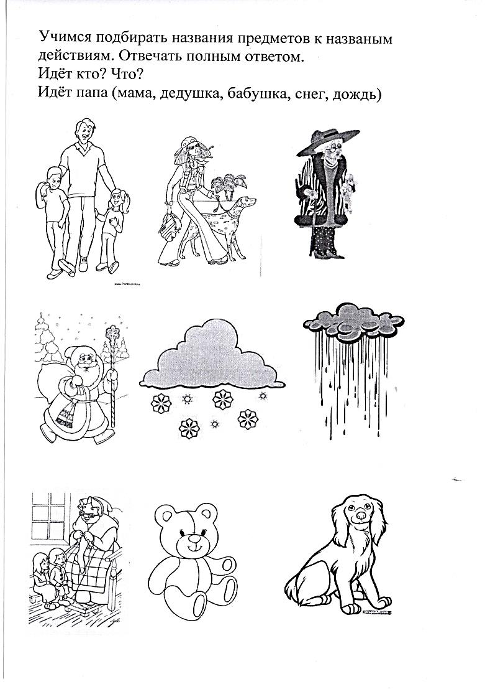
Разрабатываю наглядный материал.
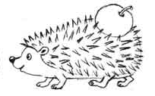

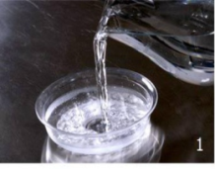
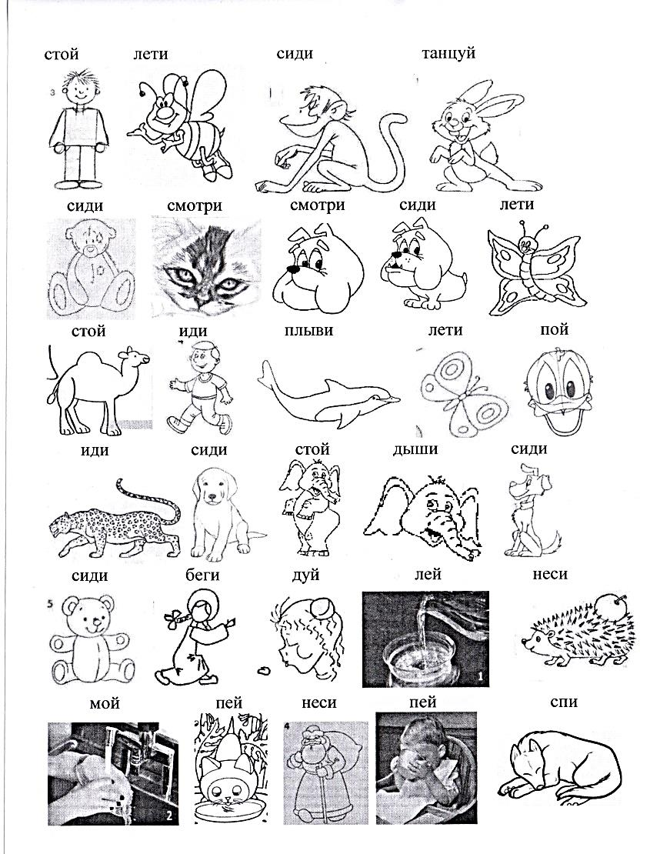
Важно помнить, при обучении ребёнка повторению за взрослым, малыш должен видеть артикуляцию говорящего. При консультировании воспитателей группы и родителей, надо особо это отметить. При общении надо находиться на уровне ребёнка. Иногда дети пытаются потрогать губы, щёки, подбородок взрослого, надо разрешить, чем больше задействовано анализаторов, тем легче малышу сориентироваться, что при разговоре должно двигаться и как.
При работе с существительными так же использую картинный материал. Картинки не только повышают интерес ребёнка к выполнению задания, но обогащают активный словарь ребёнка, т.к. он имеет возможность соотнести слово с конкретным предметом.
Малыш учится удерживать слоговую структуру слова, «наращивать» одинаковые слоги к концу слов. Закрепление с родителями в домашних условиях, проработанного материала на логозанятии. Подобные задания чётко индивидуальные.
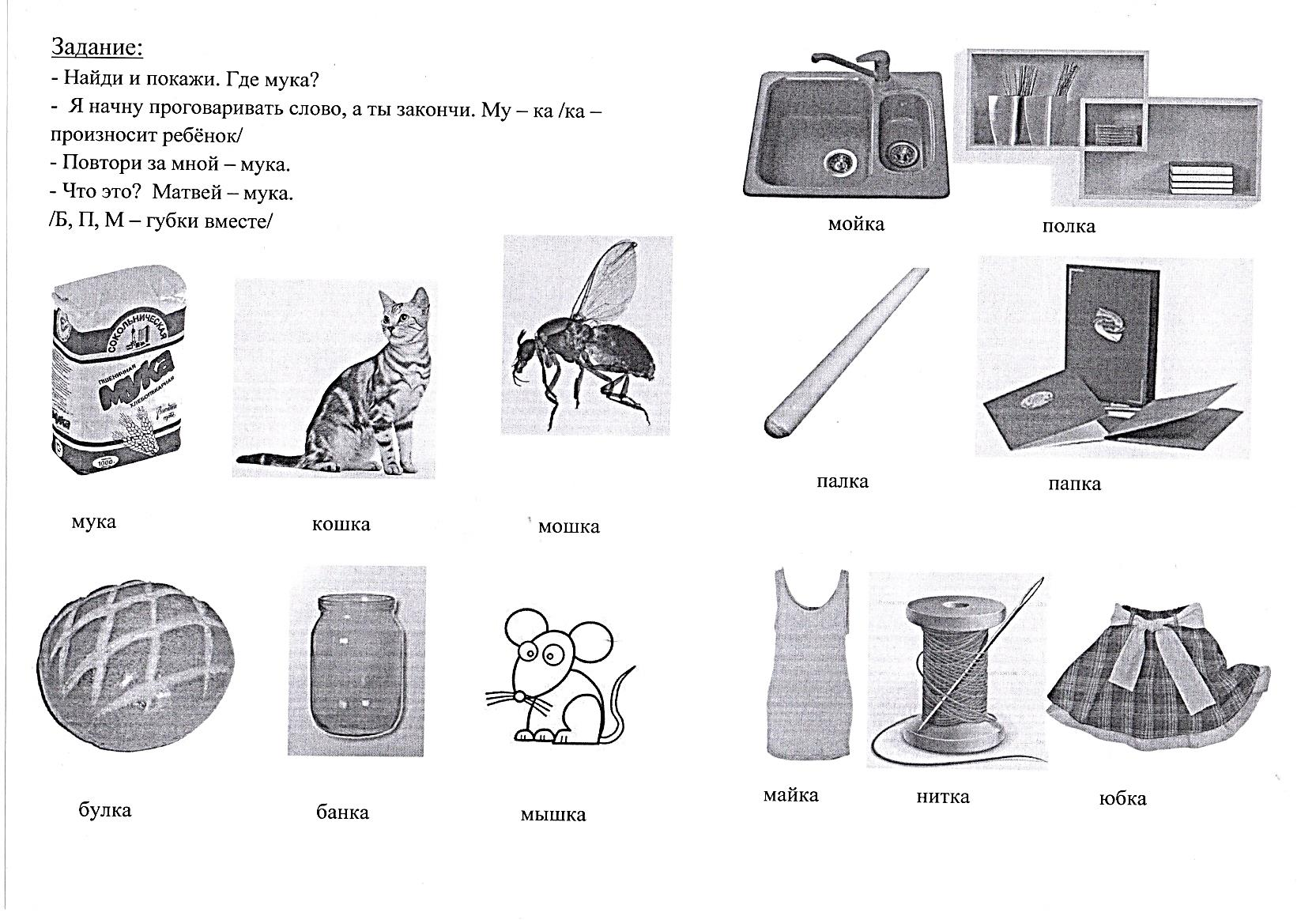

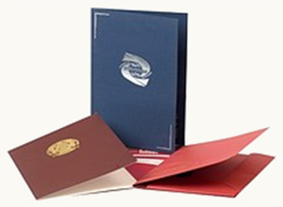
При повторении ребёнок испытывает трудности артикулирования звуков, поэтому, хотя на первом этапе не ставится задач коррекции звукопроизношения, рекомендуется разучивание и выполнение артикуляционных упражнений. В этом поможет сказка о Весёлом Язычке. Кроме показа артикуляционных упражнений, взрослым, занимающимся с ребёнком необходимо предоставить наглядный материал. Малышу и его родителям будет интересней, если сфотографировать выполнения упражнения самим ребёнком и поместить фото в тетрадь для домашних заданий. В систему упражнений включаю упражнения на артикуляцию гласных. Мы не только учим ребёнка выполнять упражнение на копирование артикуляционного рисунка гласной, но произносить её, а лучше пропевать или произносить протяжно. Показ движения губ сопровождаем работой кисти руки и поём гласную. При необходимости взрослый «поправляет», т.е. придаёт губкам ребёнка нужную форму с помощью рук.
В тетрадь для домашних заданий наклеиваем фотографии и комментарии с рекомендациями при выполнении упражнения.
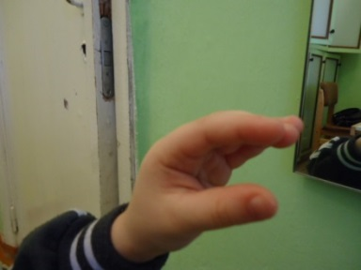
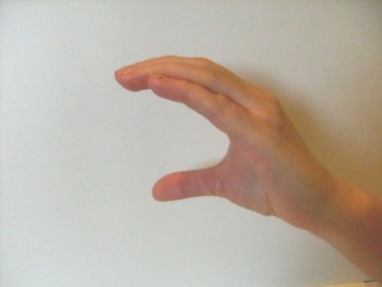

«Пещерка» - артикуляция звука «А»
(ротик открыт)

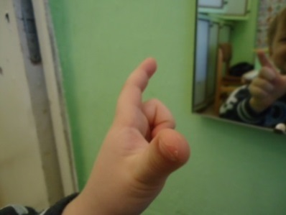
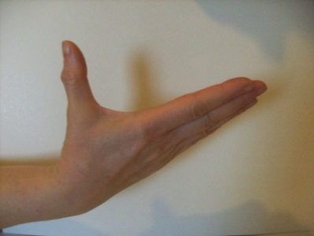

«Улыбка»- артикуляция звука «И»
(губки в улыбке)

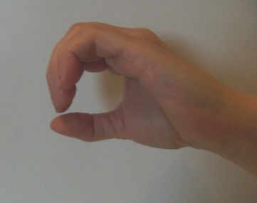
«Колечко» - артикуляция звука «О»
(губки округлены и чуть выдвинуты вперёд)

«Дудочка» - артикуляция звука «У»
(губки округлены и немного вытянуты вперёд)

Сложность при выполнении данных упражнений состоит в их элементарности. Если ребёнок не может произнести звуки по подражанию, это вызывает недоумение и непонимание со стороны родителей. В ряде случаев, малыш шевелит губами беззвучно, в таком случае можно поднести руку ребёнка к своему рту, чтобы он почувствовал воздушную струю «ветерок». Некоторые дети выполняют просьбу «пой как я» при совместном, одновременном выполнении упражнения. Надо быть готовым к тому, что непроизвольно ребёнок без труда произносит определённый гласный, а по просьбе взрослого воспроизвести этот звук ему бывает сложно. Выполняя с детьми упражнения на артикулирование и пропевание гласных, я преследую цель подготовки детей к последующему введению звуков в слова, т.к. изолированно ребёнок может произнести большее количество звуков, чем он их фактически употребляет. В последующем, при необходимости, соединяя звуки в слоги, при произношении первого /последнего звука в слове, мы с ребёнком «показываем слог/ слово», при этом я комментирую, артикуляционный образ звуков. МА – м-м-м – работаем губками, губки вместе – м - м- а – ротик открывается.
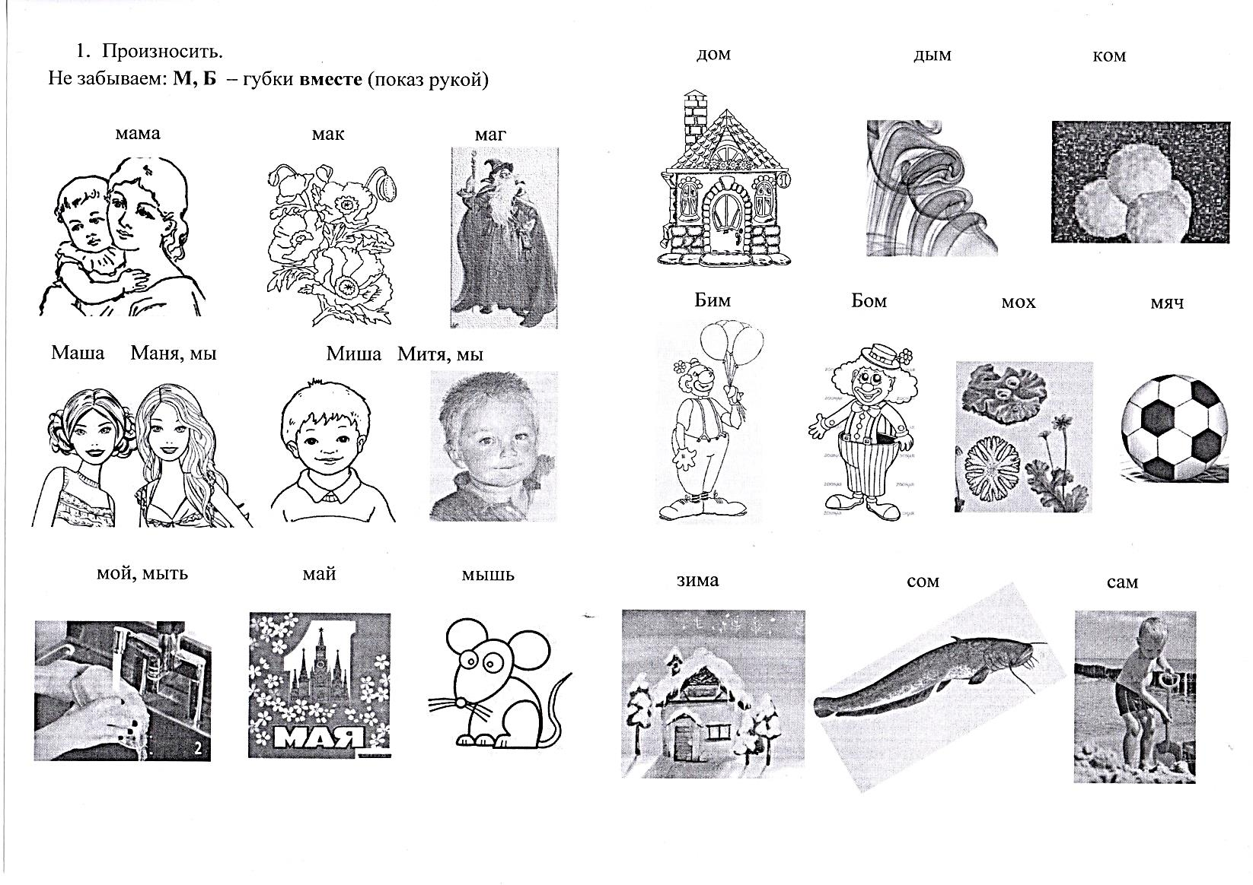



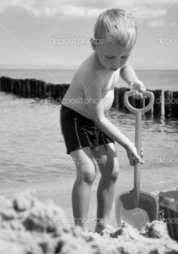
Для повышения результативности в ходе коррекционной работы применяю инновационные технологии. Более подробно остановлюсь на информационно – коммуникативной технологии (ИКТ).

Основные направления использования мною ИКТ в воспитательно – образовательном процессе:

1) Использование цифровых образовательных ресурсов (ЦРО), хранение материала, редактирование, обработка, вывод на печать.
2) Проведение НОД
-письменные задания для детей,
-визуализация знаний при изложении материала (мультимедийные презентаций; видеофильмы, онлайн – игры и упражнения),
-система контроля и проверки (электронные компьютерные игры; онлайн – игры и упражнения, тестовые задания).
3) Редактирование и создание дидактических пособий и материала.
4) Консультативно – методическая деятельность:
-консультирование через официальный сайт детского сада, персональный сайт, персональную электронную почту;
-предоставление коррекционно – обучающего, дидактического, презентационного материала для педагогов и родителей через персональный сайт, персональную электронную почту.
Для развития внимания, памяти, мышления детей можно активно использовать компьютерные или онлайн игры развивающего характера, в том числе и собсвенные разработки. Через данные игры активизируем речевую активность детей. Игры типа «Найди мою маму» (лексический материал «Животные и их детёныши») Во время игры стимулировать ребёнка на произношение звукоподражаний, одновременно работаем над просодической стороной речи: изменение высоты и тембра голоса (у мамы голос громкий и более низкий, чем у детёныша). Игры «Найди пару», «Собери пазлы» развивают внимание. Игры на обобщение, типа «Собери предметы» - мышление, память. Кроме прочего через данные игры мы работаем над развитием понимания речи и увеличением словаря. Незаменимы игры – разукрашки, с ними дети учат цвета в увлекательной форме.
Ещё одним примером использования ИКТ являются презентационные материалы.
Использование презентаций даёт возможность с одной стороны индивидуализировать работу с ребёнком, с другой ввести его в коллективную деятельность. Создавая презентации, рассчитанные на коррекцию определённых речевых дефектов мы индивидуализируем процесс обучения. Предлагаю давать задания, особенно летние, в виде презентаций со ссылками на интернет ресурсы, для закрепления пройденного материала. Проецируемые на экране яркие образы, возможность движения предметов и персонажей, интерес детей к компьютерной технике даёт возможность для более успешного усвоения материала. Приведу пример: адаптированные сказки. Используя, свои не богатые речевые возможности дети с ОНР 1 – 2 уровня любят и передают сказки. Не исключая картинный материал, моделирование, пиктограммы, применение презентаций дают новый толчок к активизации речевой активности. Озвучивание презентации ребёнком можно записать и дать прослушать запись самому малышу, его родителям, педагогом группы. Тем самым показывая взрослым практическую работу с ребёнком на конкретном материале. Такую запись своей работы с ребёнком могут сделать и родители во время выполнения домашнего задания.
Пройдены начальные этапы коррекционного логопедического воздействия, с малышом стало возможно элементарное общение, но первые положительные эмоции у родителей и воспитателей быстро стихают. Кажется, ведь начал говорить и вот сейчас … А этого сейчас всё не наступает и хочется значительно большего результата. Не отчаиваться, верить и работать. Есть первые победы будут и последующие. От формирования речи, постепенно перейдём к развитию и совершенствованию речи.
Заключение. За последние 5 лет все дети с диагнозами ОНР 1 и 2 уровней (кроме детей с нарушением интеллекта) учатся в массовых школах города. Только 1 ребёнок дублировал первый класс, остальные были успешно переведены во 2.

Использованная литература:
1. Логопедия. Основы теории и практики / Н.С. Жукова, Е.М. Мастюкова, Т.Б. Филичёва.- М.: Эксмо, 2011 г.
2. Формирование речевой функции у дошкольников с тяжёлыми нарушениями речи / Т.В. Васильева, С.Е. Дудкевич, М.Н. Томашова.- Екатеринбург, Центр «Учебная книга», 2008 г.

Презентация с образцами речи ребёнка с ОНР 1 ур: 1 слайд - начало работы октябрь 2013 г., возраст ребёнка 4 года 9 месяцев; пересказ сказки «Курочка Ряба» февраль 2016 года, возраст ребёнка 7 лет 1 мес.

Образцы разработанных мною игр в электронном варианте, выставленных на персональном сайте:
1. http://detckiicad.ucoz.ru/load/leksiko_grammaticheskij_stroj_rechi/grammatika/13
Игра «Сколько слогов в слове» Определение количества слогов в слове, обобщение, лексические темы;
2. http://detckiicad.ucoz.ru/publ/dlja_roditelej/s_sh/29
Игра «Счастливого пути» Дифференциация звуков С и Ш для детей 6 -7 лет /моя любимая/,
Игра «Помощники» Дифференциация звуков С и Ш для детей 5 - 6 лет.

